**/// MÔ TẢ VÀ HƯỚNG DẪN SỬ DỤNG Review Food "Mr. Cat" ///**

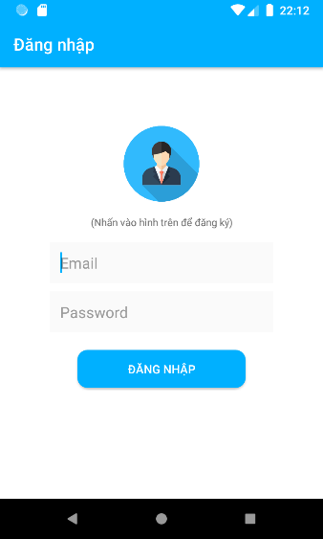* Tài khoản

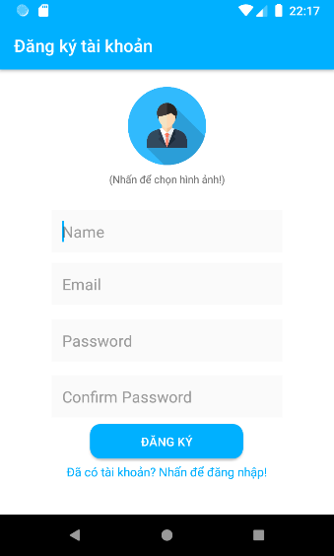- Màn hình đầu tiên của ứng dụng khi truy cập lần đầu là màn hình đăng nhập. Nếu bạn đã có tài khoản trước đó, nhập thông tin Email và mật khẩu sau đó đăng nhập vào ứng dụng. Nếu chưa có tài khoản, bạn có thể nhấn vào ảnh đại diện trên, để mở hoạt động đăng ký tài khoản.

- Ở đây, bạn chọn ảnh đại diện (bắt buộc), sau đó nhập tên hiển thị, email đăng nhập, mật khẩu, xác nhận mật khẩu là sẽ đăng ký tài khoản (nếu thông tin đúng, đầy đủ và email khả dụng). Sau khi nhấn vào đăng ký, nếu đăng ký thành công, sẽ tự động truy cập vào trang chủ của ứng dụng.

Ở màn hình đăng ký, nếu bạn đã có tài khoản, bạn có thể nhấn vào dòng “Đã có tài khoản? Nhấn để đăng nhập!” ở bên dưới để quay lại màn hình đăng nhập.

* Trang chủ ứng dụng:

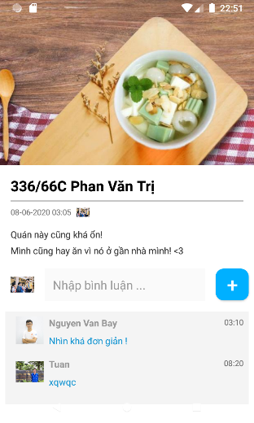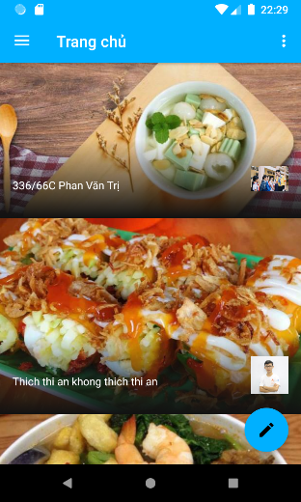- Trang chủ ứng dụng là nơi hiển thị tất cả bài viết của người dùng đăng lên, người dùng có thể trượt xuống để xem nhiều hơn, …

- Khi nhấn vào từng bài viết, sẽ hiển thị chi tiết hơn, tích hợp phần bình luận cho người dùng, người dùng nhập bình luận và nhấn vào dấu cộng để đăng bình luận.

---

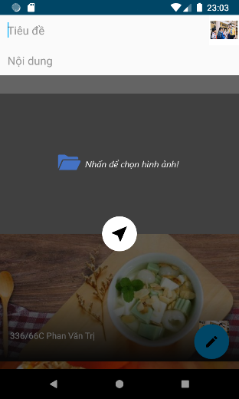Khi muốn tạo mới bài viết, người dùng nhấn vào nút hình bút chì ở góc dưới phải, màn hình như bên sẽ hiện ra, bạn sẽ phải nhập tiêu đề, nội dung bài viết và lựa chọn một hình ảnh cho bài viết của bạn. Sau khi hoàn thành nội dung, bạn nhấn vào nút đăng bài , bài viết sẽ hiển thị lên trang chủ.

---

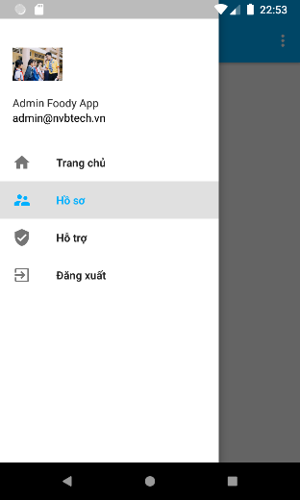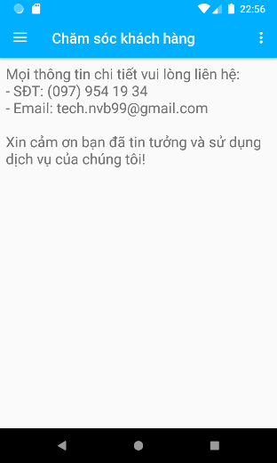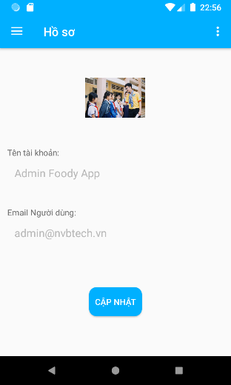Menu Bar, khi ấn vào sẽ hiển thị danh sách các lựa chọn đại diện các hoạt động bao gồm trang chủ ứng dụng, trang xem thông tin hồ sơ, trang hỗ trợ (chăm sóc khách hàng) và nút đăng xuất tài khoản.

* Video sử dụng DEMO: <https://youtu.be/gSM6oz1Rcn0>